江西新高考将于2024年落地！有这些新转变！
南昌发布 2022-09-15 17:08 发表于江西
点击蓝字关注我们
教育部今天（9月15日）召开新闻发布会，介绍党的十八大以来考试招生制度改革进展情况，教育部相关负责人介绍，截至目前，教育部已陆续出台了实施高中学业水平考试、加强和改进综合素质评价、规范高考加分、实施强基计划、推进高职分类考试、改革艺术体育考试招生等一系列具有四梁八柱性质的配套政策，分五批指导29个省（区、市）启动了高考综合改革。
前三批14个省份（第一批为上海、浙江；第二批为北京、天津、山东、海南；第三批为河北、辽宁、江苏、福建、湖北、湖南、广东、重庆）的新高考已平稳落地。第四批7省区（吉林、黑龙江、安徽、江西、广西、贵州、甘肃）的新高考将于2024年落地，第五批8省区（山西、内蒙古、河南、四川、云南、陕西、青海、宁夏）的新高考将于2025年落地。
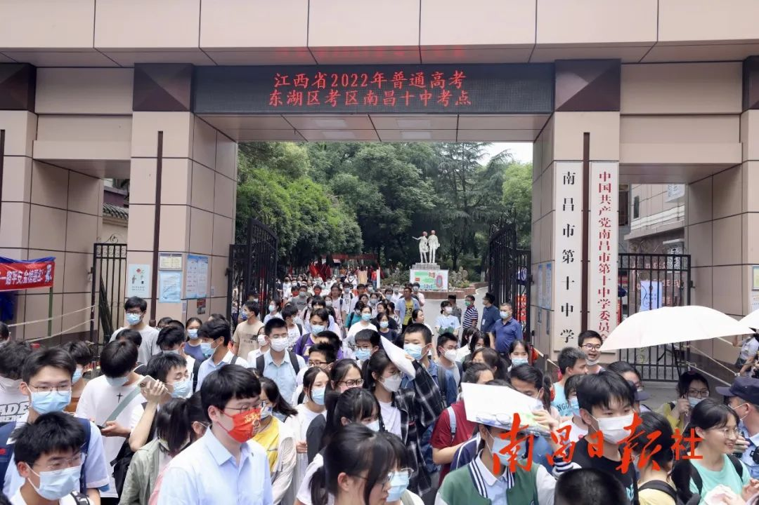

各地结合实际制定改革实施方案并有序组织实施，形成了分类考试、综合评价、多元录取的考试招生模式，促进公平、科学选才、监督有力的体制机制更加健全，中国特色现代教育考试招生制度更加完善。
与此同时，通过深化考试内容改革，高考命题的育人功能不断强化。落实立德树人根本任务，构建起引导学生德智体美劳全面发展的考试内容体系，进一步强化了高考的育人功能与积极导向作用。加强教考衔接，提高命题质量，注重夯实基础，着重考查学生独立思考和运用所学知识分析问题、解决问题等关键能力。增加使用全国统一命题试卷的省份，目前已达到27个。
有关地方委托第三方机构对高考综合改革进行了跟踪评估。各方面普遍对新高考改革措施给予积极评价，特别是学生对自主选课选考等改革举措认同度较高。中学和高校普遍认为这一轮改革在促进学生知识结构文理交融、提高学生的学习兴趣和能力、更有针对性地开展因材施教等方面取得了积极成效。
今年秋季学期新课程新教材全面实施

教育部相关负责人介绍，2022年秋季学期，全国各省（区、市）已全面实施新课程新教材，进入高考综合改革的29个省份均实现了新课程、新教材、新高考“三新同步”。
2018年以来，教育部面向全国连续举办了18期新课程新教材国家级示范培训班，采取线下线上培训相结合，累计培训校长和教师达47万人次，同时部署各地组织开展了教师全员培训，不断提高校长课程实施领导力和教师教育教学能力。2020年，在全国遴选建立了33个普通高中新课程新教材实施国家级示范区和99所示范校，各示范区校面向全国开展了150多次网络公开教研活动，积极发挥示范引领作用。
已取消5类全国性高考加分
逐步取消95类地方性加分

相关负责人介绍，2015年、2019年，教育部会同有关部门按照“促进公平、规范管理、科学精准”的原则，先后开展了两轮清理和规范高考加分工作，明确取消体育特长生、中学生奥林匹克竞赛、科技类竞赛、省级优秀学生、思想品德有突出事迹等五类全国性高考加分项目，指导各地减少地方性加分项目，进一步降低加分分值。目前，已取消5类全国性高考加分项目，逐步取消95类地方性加分项目。会同有关部门推动少数民族加分更加精准。通过清理规范高考加分，实现了“大幅减少、严格控制”的目标。
为国选才
高考体现三个主要转变

教育部相关负责人介绍，十年来，高考改革体现了三个转变，一是由考试评价工具到全面育人载体的转变，二是由“解题”到“解决问题”的转变，三是由“以纲定考”到“考教衔接”的转变。
高考不断强化考试的育人功能，紧扣时代脉搏，培养时代新人。彰显五育并举，引导全面发展。高考命题探索“价值引领、素养导向、能力为重、知识为基”的综合考查模式，不断增强试题的应用性、探究性、开放性，把考查的重点放在学生的思维品质和综合应用所学知识解决实际问题的能力上，不断完善人才选拔标准和方式方法，服务高校招生和人才培养改革。注重学用结合，创设真实情境，考查学生灵活运用所学知识方法分析和解决实际问题的能力，引导学生在解决实际问题的过程中建构知识、培养能力、提升素养。
高考充分发挥教育评价的积极导向作用，与高中教育教学同向同行、同频共振，逐步形成“招-考-教-学”良性互动、有机结合的一体化育人格局，引导教学回归课标、回归课堂主渠道。
严格招生规范管理
提高人才选拔质量

党的十八大以来，按照党中央全面从严治党的部署要求，全面从严治考，全面从严治招。加强制度建设，制定出台《高校招生违规行为处理暂行办法》，提出并实施“30个不得”“八项基本要求”等一系列招生禁令。持续强化信息公开，严格落实招生信息“十公开”，建立部、省、高校和中学四级信息公开制度。配合公安部等部门严厉打击涉考违法犯罪活动。积极推进高校艺术类专业和高水平运动队考试招生改革，进一步加强规范管理，提高人才选拔质量。
来源：央视新闻客户端、新华社

